达内Linux云计算培训课程

适合学员：在职提升， IT技术提升，编程0基础
使用教材：线下授课
课程简介：
达内经过十七年的探索和改良，结合目前炙手可热的云计算、Python 开发等热点技术，以企业实际应用需求为导向，开创性的将 Linux 云计算和 Python 开发技术紧密结合在一起，研发出一套全新的云计算全栈工程师高端课程。主要培养在云计算网络、云计算运维、虚拟化技术、Docker 容器、集群与存储、数据库管理、安全技术、自动化运维、互联网架构、Hadoop 大数据运维、Python 开发等方面具备扎实理论基础和过硬实践能力的复合型人才，以解决目前企业招聘难、学员就业难、高端云计算岗位稀缺等问题。
全日制 | O2O双师：5天/周，9:00 -18:00 | 642课时 | 5个月
业余班 | 双师授课：5次/周，19:30 - 22:30 | 642课时 | 9个月

课程特色：
- 国际化：与国际著名厂商、机构的战略合作，确保课程设计的前瞻性和实用性
- 技术高：基于集群架构，涉及虚拟化、云计算、安全攻防、Python 开发等高端技术
- 讲师优：汇聚行业内资深的 Linux/ 云计算技术讲师，由教学总监、一线实战总监级讲师领衔授课
- 教法好：O2O 双模式教学，课堂效率不断优化，在有限的时间内将更广、更深的知识传授给学员
- 认证牛： 达内云计算学员可获得红帽工程师、红帽架构师等国际认证

课程详情：
- Linux云计算基础
- 云计算系统管理
- 云计算应用管理
- 系统&服务管理进阶
- 企业级网络架构
- Linux云计算运维
- Shell编程
- 服务器运维技术
- 自动化运维
- 集群与存储
- 高可用Web服务器架构项目实战
- 服务安全与监控
- 数据库管理
- DBA基础
- DBA进阶
- NoSQL数据库管理
- 数据库集群实战项目
- 云架构管理
- 常见的云产品（阿里云、华为云)
- 公有云与私有云、Openstack构建
- Keystone身份认证、Swift对象存储
- Cinder块共享、Glance镜像管理
- Neutron网络服务、负载均衡创建虚拟机实例
- Docker部署、Docker镜像
- Python开发
- Python开发入门
- Python开发进阶
- 运维开发实战
- 特色实战课程：云课堂

Linux讲师介绍


Linux云计算教研总监周华飞
教龄：15年互联网从业经验
教学背景：持 有CCNA/CCNP/RHCE/RHCA 等国际认证，中国第一批 RHCA 红帽系统架构师。曾担任网络工程师、高级系统工程师、技术负责人、高级讲师、教学负责人，学员人数数万人，遍布各行各业。
授课风格：讲课富有激情，善于激发学员的思维，善于激励学员。可以将复杂的技术以通俗的方式诠释出来，非常细心并且富有责任感，注重原理与实战相结合。


Linux云计算实战讲师张志刚
教龄：10年以上的Linux使用经验
教学背景：持有RHCA(红帽认证架构师)、RHCDS(红帽认证数据中心行家)、RHCVA(红帽认证虚拟化管理员)等认证，是RHCI(红帽官方授权讲师)。共培养了近200名RHCE和近20名RHCA。
授课风格：治学严谨、对学生认真负责。能以学生的角度去考虑问题，通过生活中的例子把复杂问题简单化、明确化。


Linux云计算实战讲师曾晔
教龄：10年以上教学经验
教学背景：曾任ThizLinux集团网络工程师、某大型IT教育集团Linux技术顾问，拥有ISPMP项目管理师职称，以及RHCA(红帽认证架构师)、RHCDS(红帽认证数据中心行家)等行业资质。
授课风格：善于提纲挈领、化繁为简，将复杂理论及案例以通俗的语言展示给学员。对待学员有耐心、爱心、责任心，引领学员找准思路和方法，注重培养自主分析能力。


Linux云计算实战讲师丁明一
教龄：10年以上教学经验
教学背景：红帽官方认证讲师(RHCI)红帽认证架构师(RHCA)，，精通Linux系统管理、大规模部署Linux环境、建立Shell脚本自动化管理平台等。主持部署多个LAMP网络服务平台、构建管理多个大型Nginx Web服务平台，著作《Linux运维之道》。
授课风格：教学中因材施教，注重学员自我能力的提升。


Linux云计算实战讲师庞丽静
教龄：10年以上Linux使用及管理经验
教学背景：Linux授课讲师。精通Shell脚本、MySQL数据库、基于 Linux系统下的LB集群、HA集群等。曾任职多家企业的运维工程师和系统工程师，拥有丰富的服务器集群部署、监控及维护经验。
授课风格：自然亲切、富有感染力，授课由浅入深、理论与实践相结合。

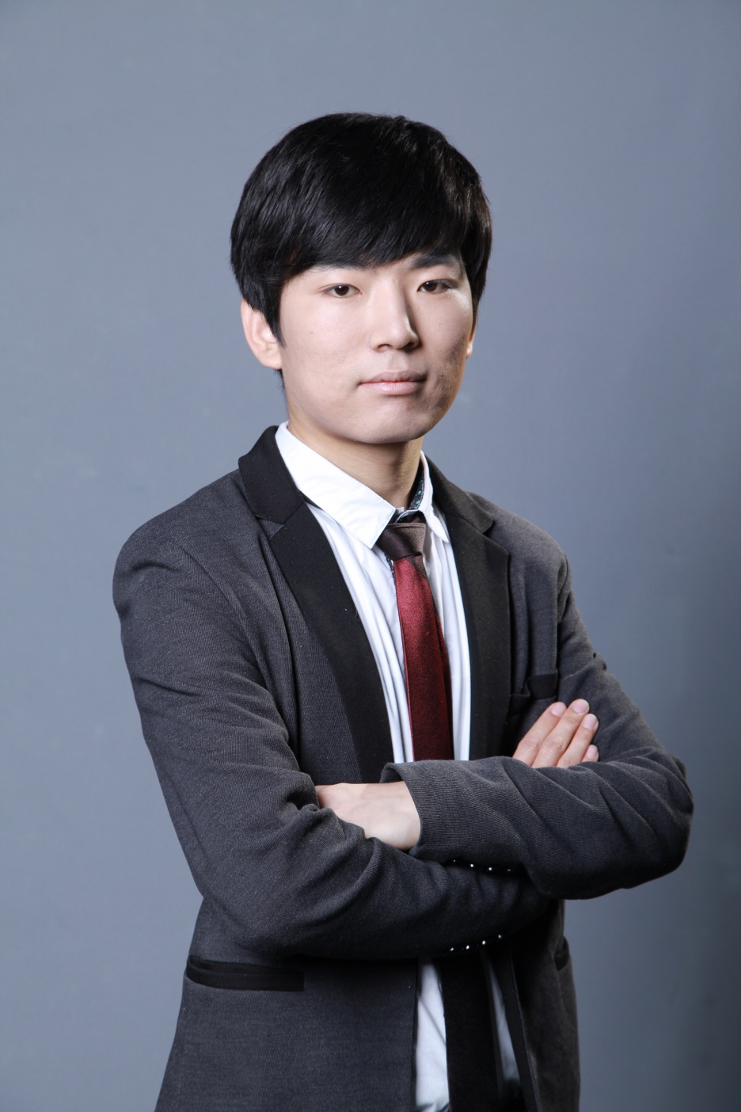
Linux云计算实战讲师牛犇
教龄：10年以上Linux使用及管理经验
教学背景：曾任职电讯盈科运维工程师，有丰富的Linux运维管理经验和教育培训心得，精通Linux系统管理、Linux网络服务与网络互连技术，拥有RHCE（红帽认证工程师）、RHCA（红帽认证架构师）等行业认证。
授课风格：情绪饱满，将对技术的热爱和追求融于对学生的关心、教导和期望之中。因材施教和极富感染力的教学，深受学员喜爱。

Linux云计算实战讲师李欣
教龄：20年一线工作经验
教学背景：曾在魅力企业网，英才网联、建筑英才网、人民网旗下澳客网担任系统架构师、运维经理等职务，精通 Linux 下服务的配置，大规模集群管理，针对网络架构、系统优化，性能调优有独到见解，擅长使用 shell、python 开发等。
授课风格：思路清晰，考点把握精准，语言幽默风趣

